“I Ask”爱问论坛软件设计与开发

**用户界面设计说明**

编写： 曲卓涵

校对： 杨 洁

审核： 孙启星

**404 NOT FOUND工作室**

**2019年7月**

**目录**

1引言 4

1.1文档标识 4

1.2项目概述 4

1.3文档概述 5

1.4参考文档 5

2软件说明 6

2.1软件概述 6

2.2软件主要功能 6

3普通用户端界面设计说明 8

3.1 页面跳转逻辑 8

3.2 具体说明 9

3.2.1主页 9

3.2.2登录 10

3.2.3注册 11

3.2.4提问编辑页面 12

3.2.5问题详情页面 13

3.2.6回答页面 14

3.2.7个人主页 16

4系统管理员端界面设计说明 18

4.1 登录 18

4.2 用户管理 19

4.3 问答管理 20

# 1引言

## 1.1文档标识

中文名称：《用户界面设计说明》。

英文名称：“User Interface Design Description（UIDD）”。

文档版本：“1.0”。

文档编号：“4NF-IAsk-UIDD-1.0(E)”。

## 1.2项目概述

本文档适用于“‘I Ask’爱问论坛软件设计与开发”项目（以下简称“IAsk项目”）的开发过程。IAsk项目由404 NOT FOUND工作室（以下简称“工作室”）提出并负责实施，该项目标识号为“4NF-IAsk”，其软件产品版本号为“1.0”，包括三个内部版本，分别是0.1版、0.2版和0.3版。

I Ask爱问论坛是一个基于WEB的论坛系统，它连接各个学校、不同专业的学生用户，主要为在校学生提供一个网络问答社区。在该论坛中，用户可以根据自己的需求去搜索相应的问答，或者发布自己的提问；亦可凭借自己的知识、见解对其他人的提问进行解答。该平台旨在促进用户分享彼此的知识、经验和见解，为中文互联网源源不断地提供多种多样的信息。

工作室将依据上述设想，深度定制IAsk项目的内部逻辑架构及人机界面，完成“I Ask”爱问论坛软件的设计与开发。

## 1.3文档概述

本文档依据《国标GB/T 8567-2006计算机软件文档编制规范》制定，属于技术文档，仅限于工作室的项目相关人员阅读。本文档对IAsk项目的用户界面设计做出了完整的说明，包括页面跳转逻辑及具体的页面布局、功能等，将指导后期的用户界面开发。

## 1.4参考文档

* 《GB/T 8567-2006计算机软件文档编制规范》，国家标准
* 《4NF-IAsk-SDS-1.0 软件文档规范》，工作室编写

# 2软件说明

## 2.1软件概述

I Ask项目由404 NOT FOUND工作室（以下简称“工作室”）提出并负责实施，该项目标识号为“4NF-IAsk”，其软件产品版本号为“1.0”，包括三个内部版本，分别是0.1版、0.2版和0.3版。

I Ask爱问论坛是一个基于WEB的论坛系统，它连接各个学校、不同专业的学生用户，主要为在校学生提供一个网络问答社区。在该论坛中，用户可以根据自己的需求去搜索相应的问答，或者发布自己的提问；亦可凭借自己的知识、见解对其他人的提问进行解答。该平台旨在促进用户分享彼此的知识、经验和见解，为中文互联网源源不断地提供多种多样的信息。

## 2.2软件主要功能

1. 注册登录模块：
2. 填入用户基本信息，设定用户名密码。
3. 登录错误信息提示。
4. 系统管理模块：
5. 系统管理员登录系统后，可以删、改帖子并对某主题进行置顶处理。
6. 可以对用户进行加解锁操作，未锁定的用户才能发帖。
7. 能够对管理帐号进行管理，如增、删、改、查，修改密码等。
8. 客户端模块：
9. 进入BBS，显示主题列表，列表需要显示主题名、发帖用户名、跟帖数、点击数等。点击主题名可以进入该主题跟帖列表。
10. 用户登录系统才可以发起主题，并跟帖，否则提示登录系统并连接到登录页。
11. 发起主题的人可以对自己的主题帖子进行编辑，所有人不能对跟帖编辑。
12. 对置顶的主题，在列表中放到最上面显示。
13. 可以利用关键字查询帖子，并查询自己所发帖子。

功能概述如表1所示。

|  |
| --- |
| 用户可以进行注册，注册时必填项为邮箱（作为用户名）、密码（6-14位）、所在学校 |
| 用户在注册时可以选填所修专业、年龄、性别、个人签名、头像 |
| 已注册用户可以通过用户名和密码登录该论坛，登陆错误会有信息提示 |
| 用户可以在主页查看问答列表，包含问题、简略答案、回答数、阅读量、提问者ID |
| 用户可以通过关键字搜索相关的问答，搜索结果页面显示与主页类似的问答列表 |
| 用户点击问答列表中的条目可以查看问答详情，包括问题及其所有回答 |
| 用户登录系统后可以进行提问，若未登录则转到登录页 |
| 用户登录系统后可以对现有问题进行回答，若未登录则转到登录页 |
| 用户登录后可以查看个人主页，若未登录则转到登录页 |
| 用户可以在个人主页查看自己发表的提问或回答 |
| 系统管理员账户可以通过特定用户名和密码登录系统，登录错误会有信息提示 |
| 系统管理员登录后可以对问答进行置顶、删除操作 |
| 系统管理员登录后可以对普通用户进行锁定、解锁、删除操作 |
| 置顶的问答将显示在主页问答列表的最上方 |

表1 AI ask爱问论坛项目功能概述

# 3普通用户端界面设计说明

## 3.1 页面跳转逻辑

图1 AI ask爱问论坛项目页面跳转逻辑

## 3.2 具体说明

### 3.2.1主页

进入主页，如下图所示：

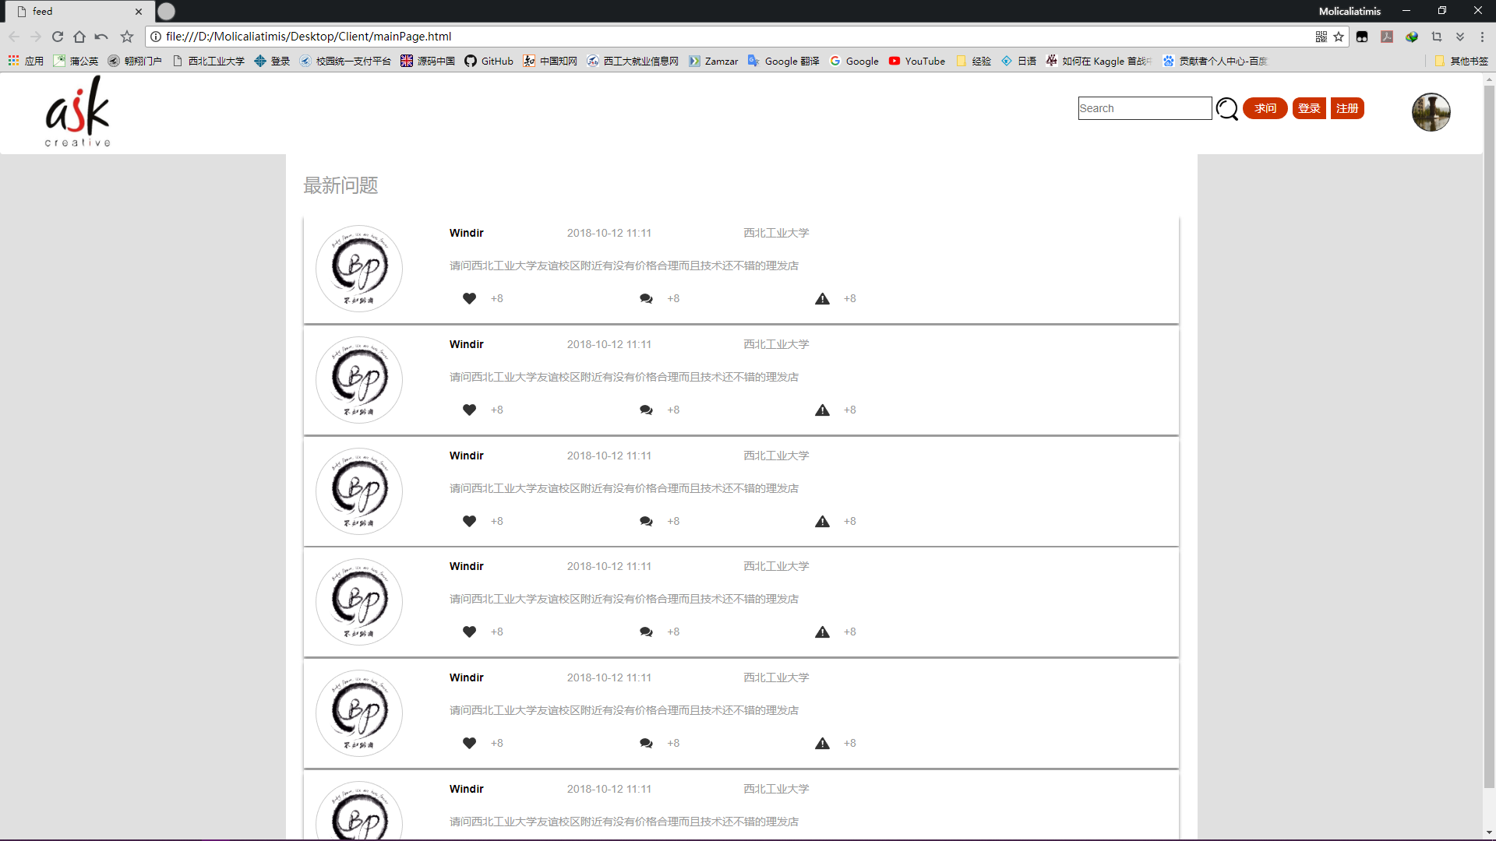

图2 AI ask爱问论坛主页

主页顶部是一个顶部栏，它不随页面的滚动而移动，始终保持在可见范围内的顶部；顶部栏下方是问答列表，每个条目都是一个问题，包含提问者的头像、用户名、提问时间、学校、问题内容、回答数、阅读量、收藏数。

**顶部栏：**其左侧是本项目的Logo图案；右侧是搜索框与按钮，“求问”按钮，以及登录、注册按钮（若未登录），最右侧是头像。

在搜索框中输入关键字后，再点击搜索🔍按钮，则下方的问题列表会变为搜索结果列表。

单击登录按钮，会弹出登录窗口；若未登录时单击求问按钮或头像，也会弹出登录窗口。

### 3.2.2登录

登录界面如下所示：

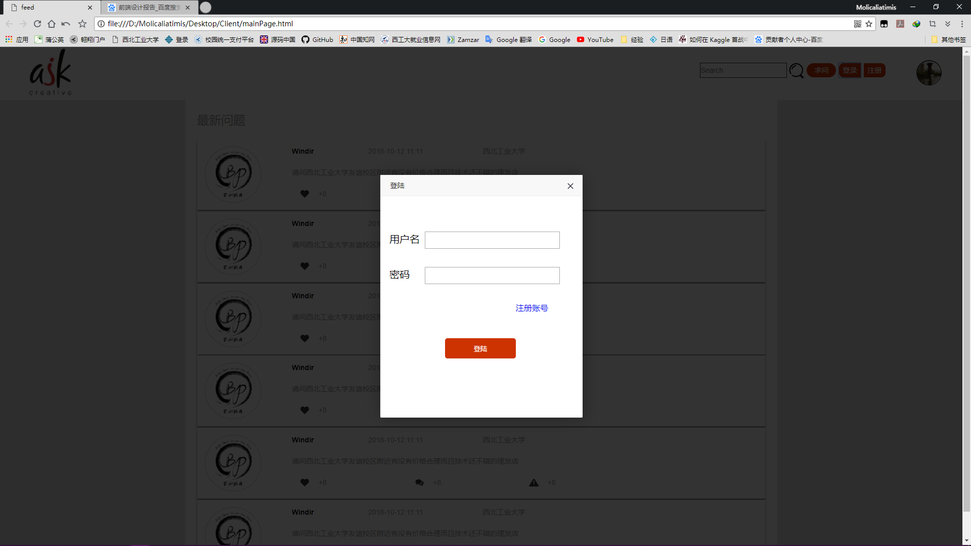

图3 登录窗口

登录窗口包含用户名和密码输入框，以及注册账号、登录按钮。

用户可以输入用户名和正确的密码进行登录。

若用户名不存在，系统将会提示“当前用户不存在”。

若用户名存在但密码不正确，系统将会提示“密码错误”。

输入正确的用户名和密码后，单击登录按钮，将会跳转至首页。

单击注册按钮，可以跳转至注册页面，如2.2.3节所述。

### 3.2.3注册

在主页单击注册按钮则弹出注册窗口：

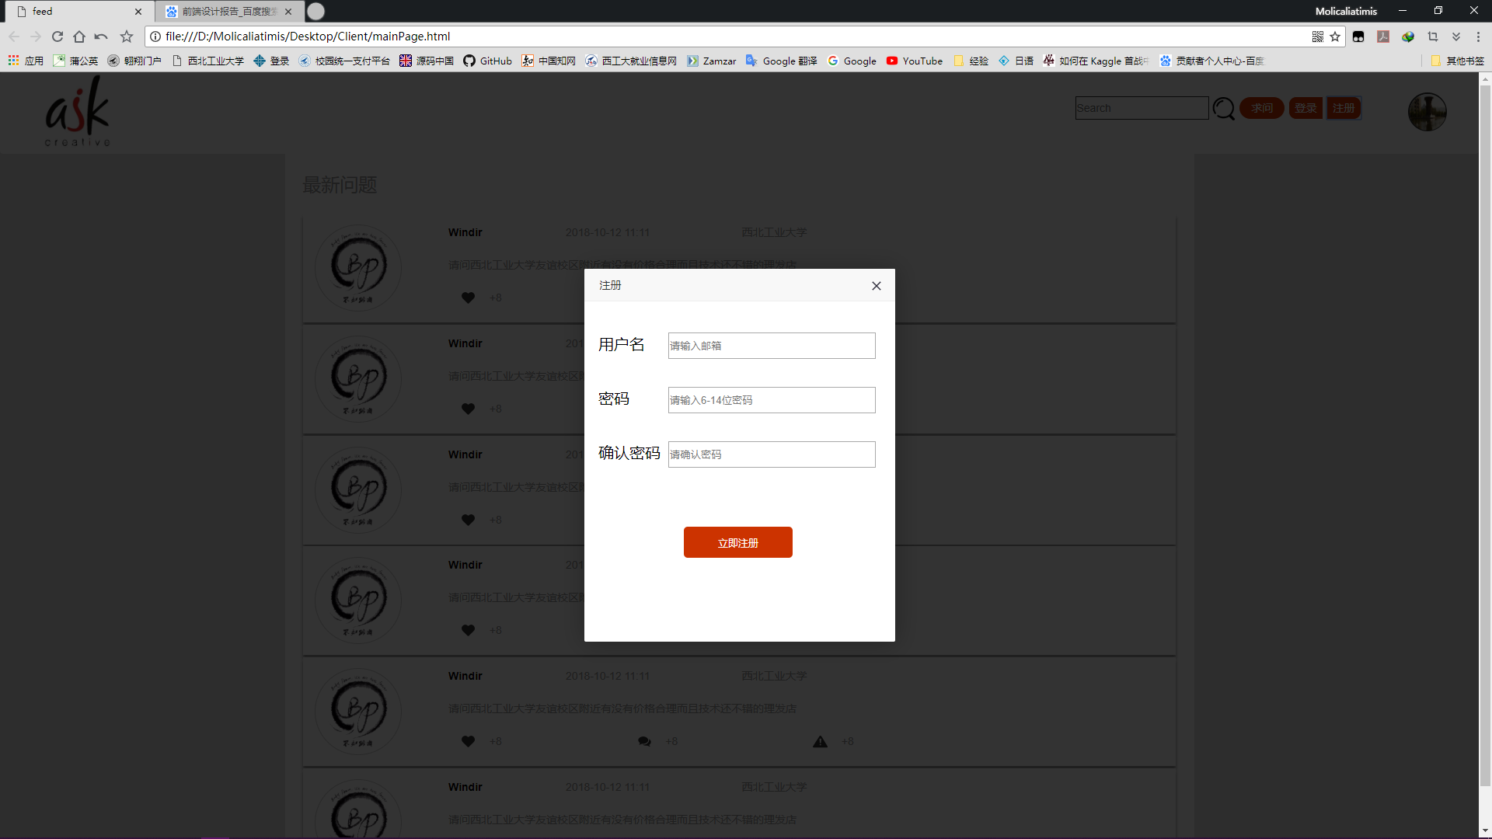

图4 注册窗口

注册窗口包含用户名、密码、确认密码三个输入框，以及立即注册按钮。

用户应当输入合法的用户名（6-13个字符，英文、数字或下划线）；

用户应当输入合法的密码（6-18个字符，英文、数字或下划线）；

若用户输入的用户名不合法，则用户名输入框变为红色；

若用户输入的密码不合法，则密码输入框变为红色；

若用户输入的用户名已存在，则用户名输入框后面显示：该用户已存在；

确认密码输入框应当输入与密码输入框中相同的内容；

若确认密码和密码输入框中的内容不同，则确认密码输入框变为红色。

以上条件都满足后，单击立即注册按钮，即可注册成功，并跳转到主页。

若任意条件不满足，则立即注册按钮无法点击。

### 3.2.4提问编辑页面

若已登录，则单击求问按钮会出现问题编辑窗口：

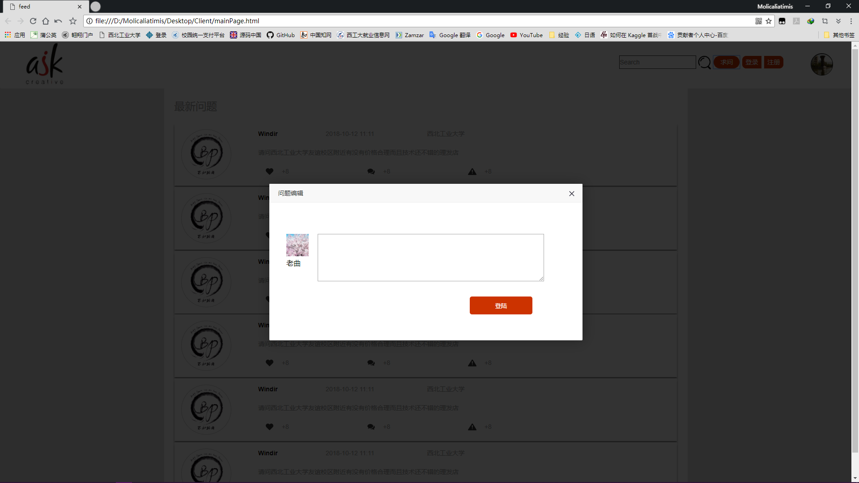

图5 提问编辑窗口

提问编辑窗口会显示个人头像及昵称，同时会有问题输入框以及提交按钮。

用户可以在输入框中输入相关的问题。

若问题字数超过50，则输入框变为红色；问题字数少于5时，输入框也会变为红色。

输入框为红色时，提交按钮无法点击。

若问题符合规定，则单击提交按钮即可发布提问。

### 3.2.5问题详情页面

单击下方问题列表中的任意一个问题，会转到问题详情页面：

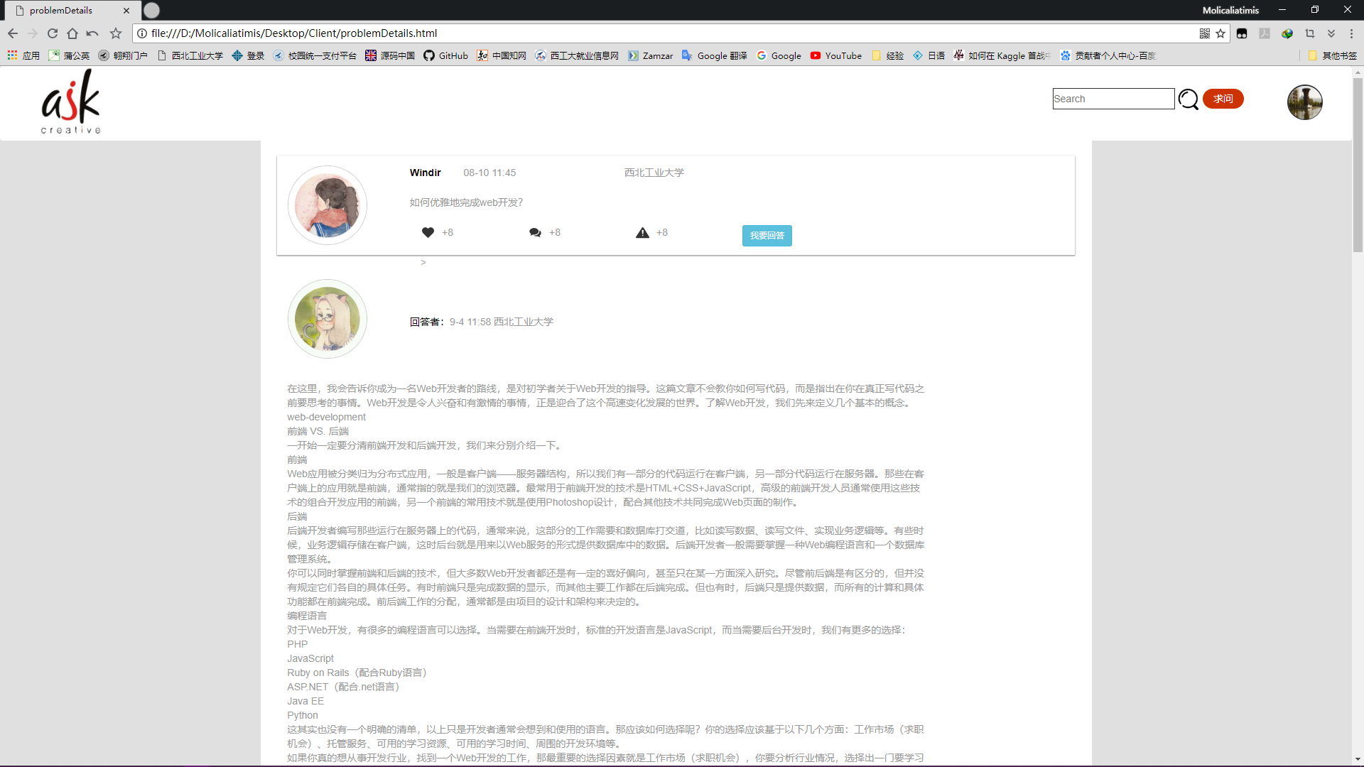

图6 问题详情页面

问题详情页面会保留主页的顶部栏，同时下方会显示问题内容及其一系列回答。问题内容上还会显示提问者头像、用户名、所在学校、提问时间；同时还有收藏按钮，并显示收藏数，以及阅读量、回答数。右侧则是一个“我要回答”按钮，点击该按钮可输入自己的回答。

提问的下方是一系列答案，答案中会显示回答者头像、用户名、学校、回答时间、答案内容。

### 3.2.6回答页面

单击“我要回答”按钮，会转到答案编辑页面：

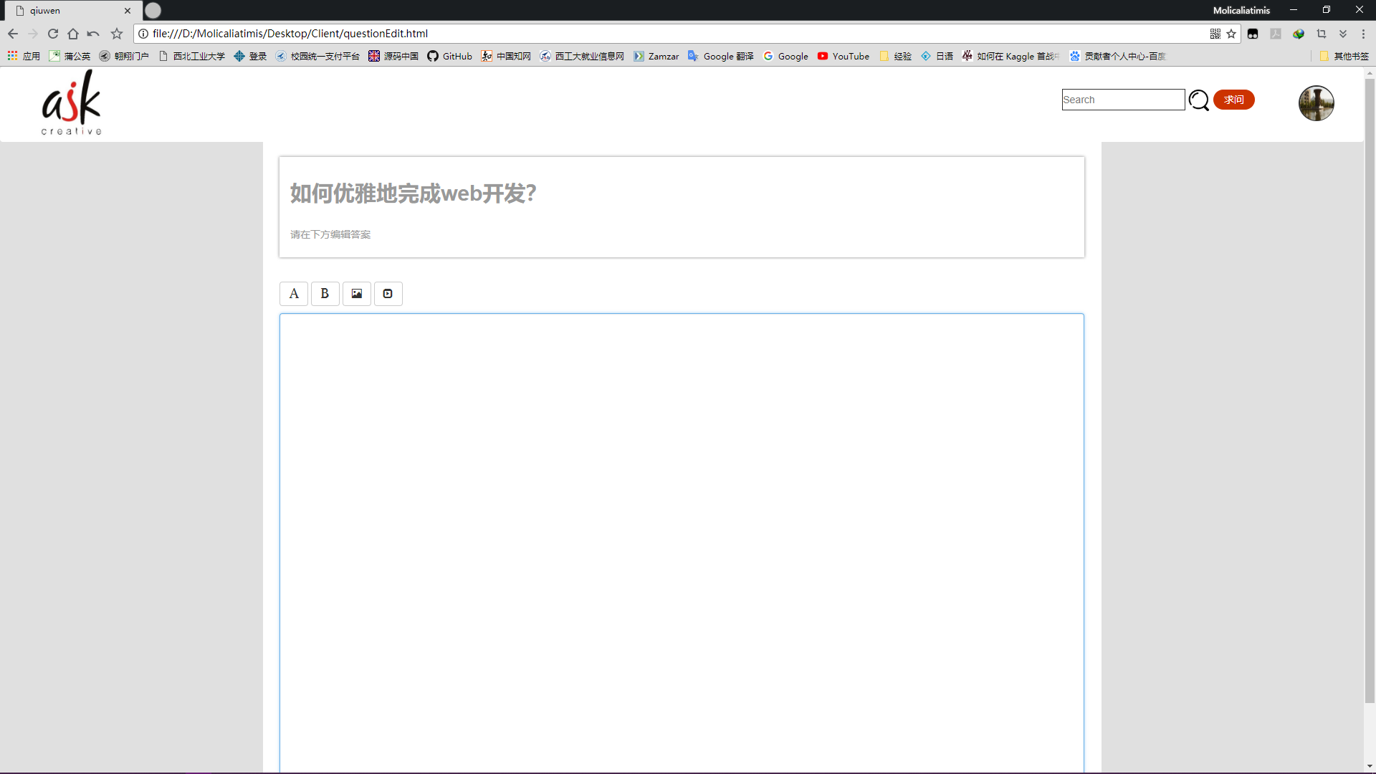

图7 答案编辑页面

答案编辑页面保留主页的顶部栏，同时其上方是问题内容，下方则是答案的输入框；最下方则是“提交回答”按钮。答案输入框上方设有调整字体、加粗、图片、视频按钮。在输入框中输入该问题的回答，回答字数不少于10即可。

单击下方的提交回答按钮，会出现“提交成功”的提示：

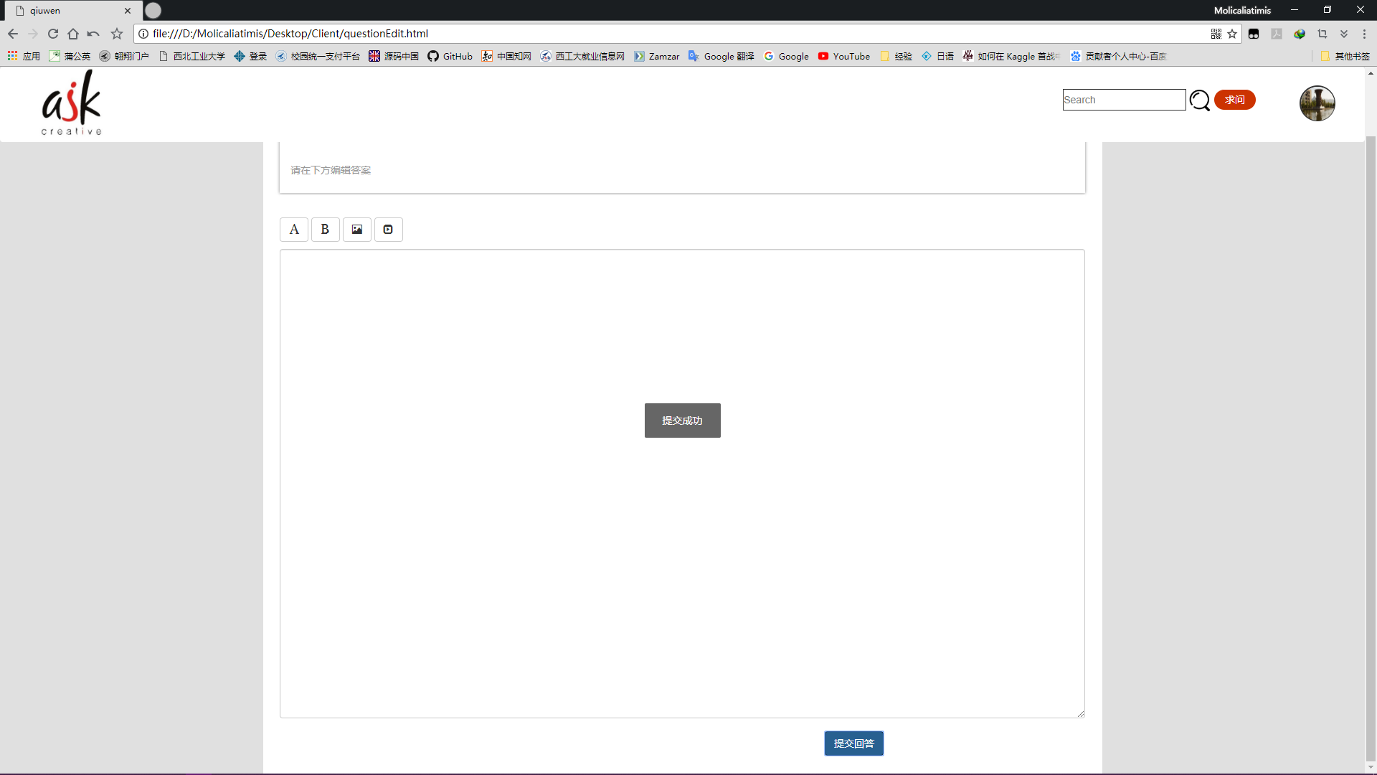

图8 提交成功提示

该提示在3秒后会消失。

### 3.2.7个人主页

若已登录，则鼠标悬停在顶部栏最右侧的头像时，会出现“个人主页”、“退出登录”两个选项：

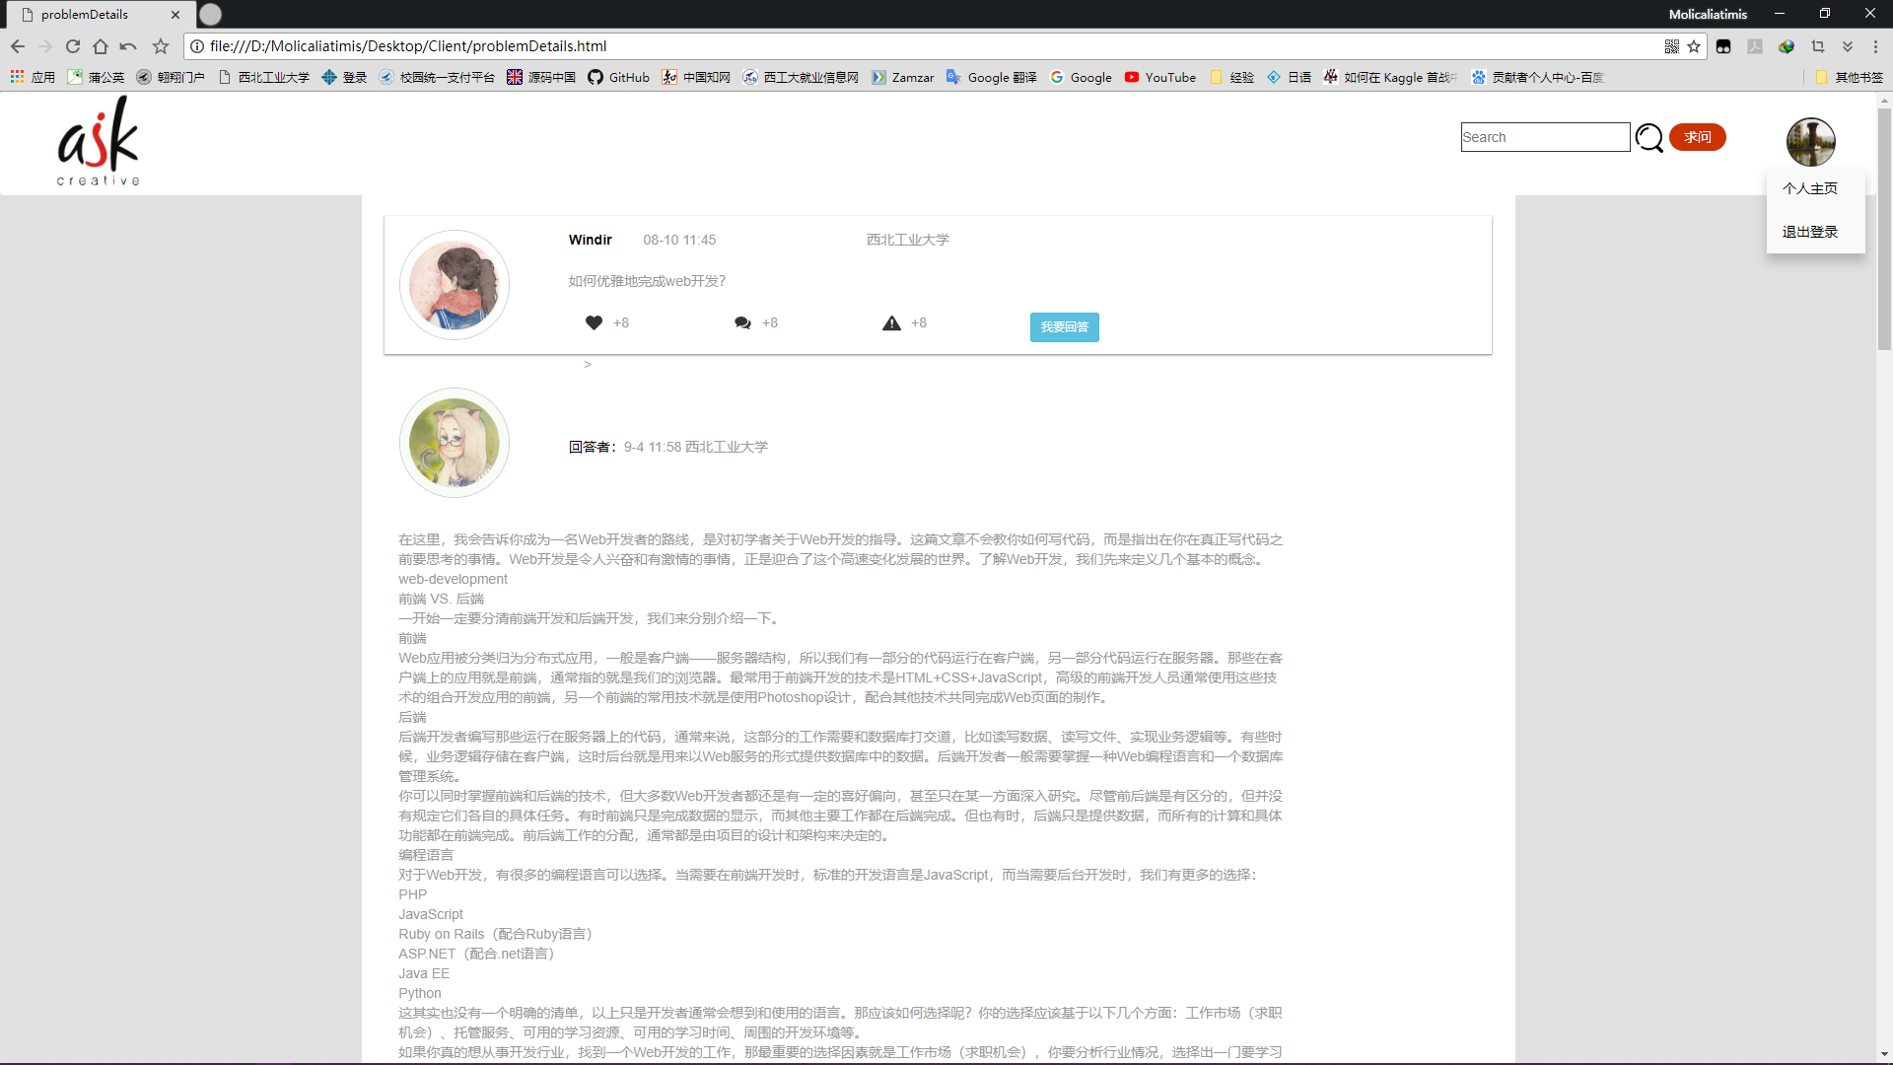

图9 鼠标悬停在头像上时的两个选项

单击个人主页，会进入个人页面，如下所示：

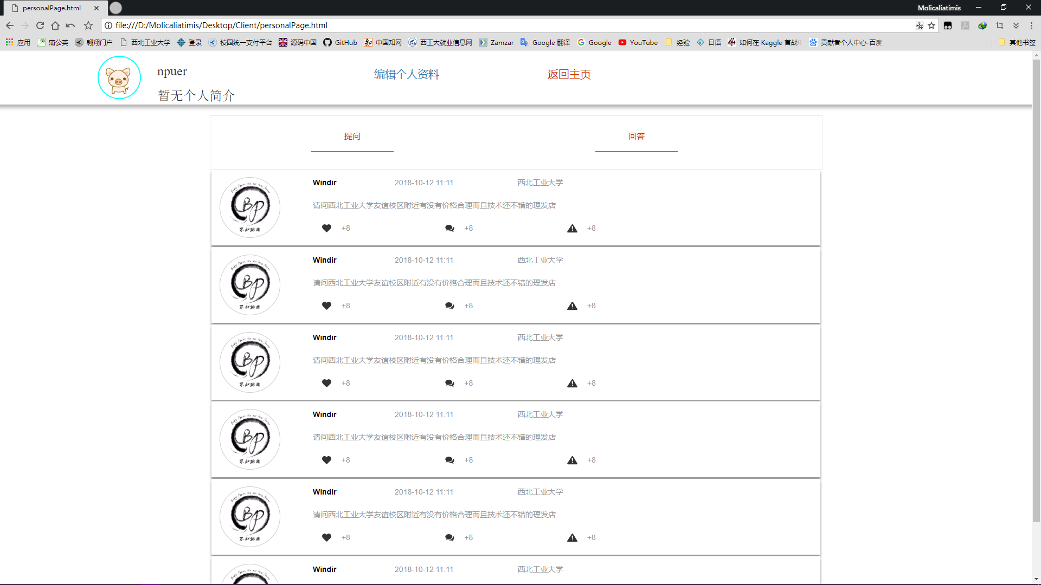

图10 个人页面

个人页面中的顶部栏有所变化，左侧是用户头像及其用户名、个人简介；右侧则是编辑个人资料按钮和返回主页按钮。下方则是“提问”、“回答”两个按钮，单击二者后，会分别显示该用户提过的问题和回答过的问题。

单击编辑个人资料，会弹出编辑窗口：

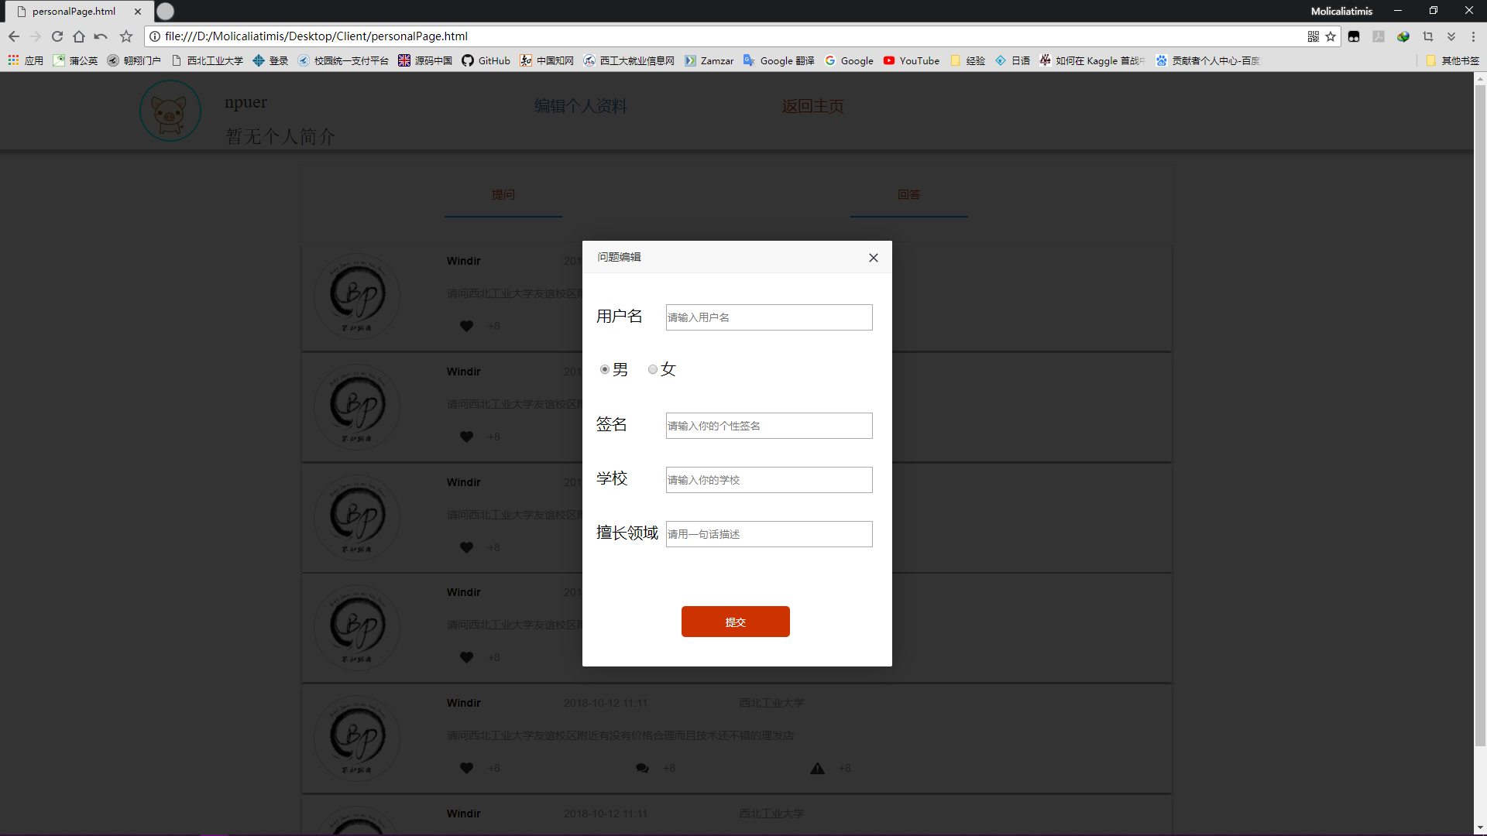

图11 编辑个人资料窗口

编辑个人资料窗口中含有用户名、性别、签名、学校、擅长领域5项，下方则是“提交”按钮。

单击返回主页按钮，则会回到主页。

# 4系统管理员端界面设计说明

### 4.1 登录

登录界面如下所示：

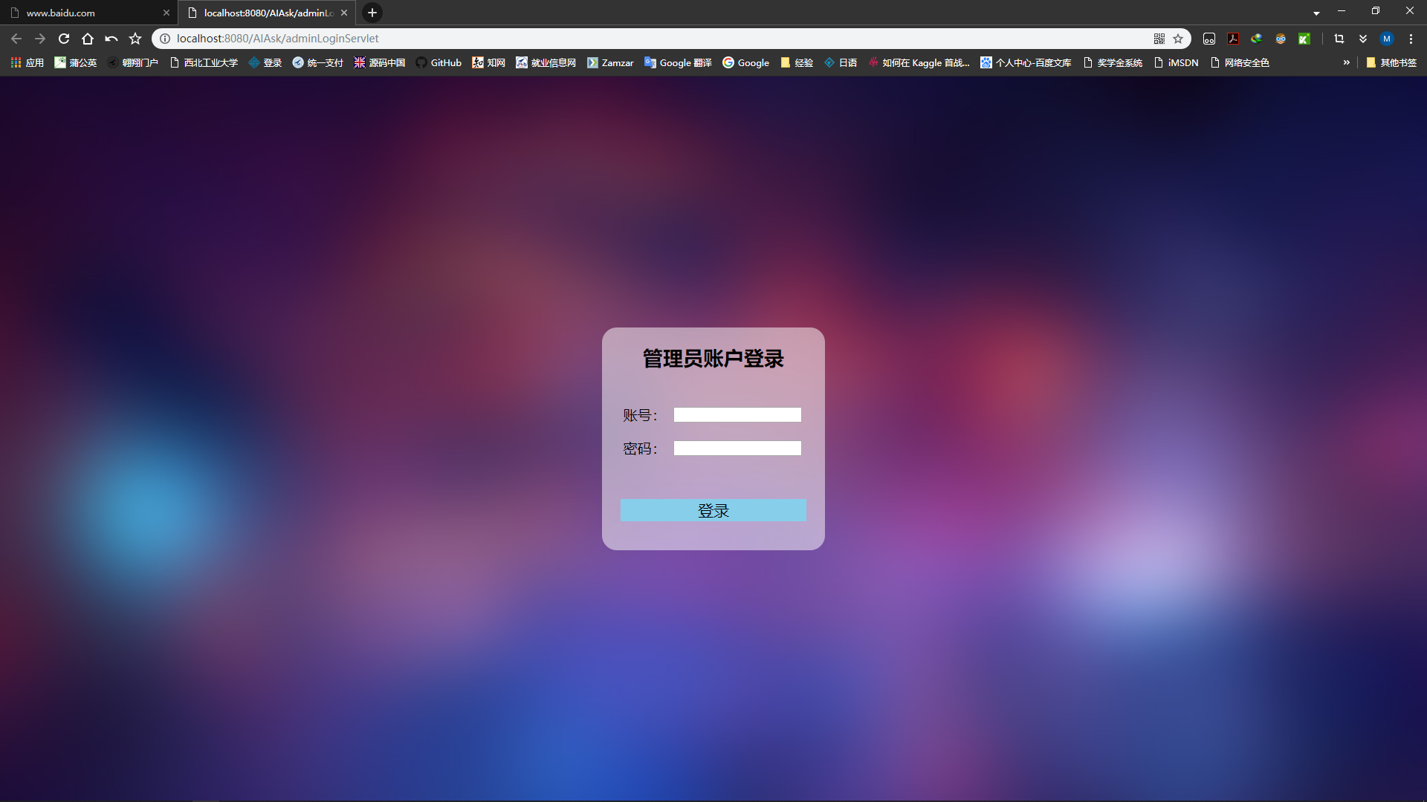

图12 登录界面

登录窗口包含用户名和密码输入框，以及登录按钮。

用户可以输入用户名和正确的密码进行登录。

若用户名不存在，系统将会提示“当前用户不存在”。

若用户名存在但密码不正确，系统将会提示“密码错误”。

输入正确的用户名和密码后，单击登录按钮，将会跳转至首页。

### 4.2 用户管理

用户管理页面如图13所示。

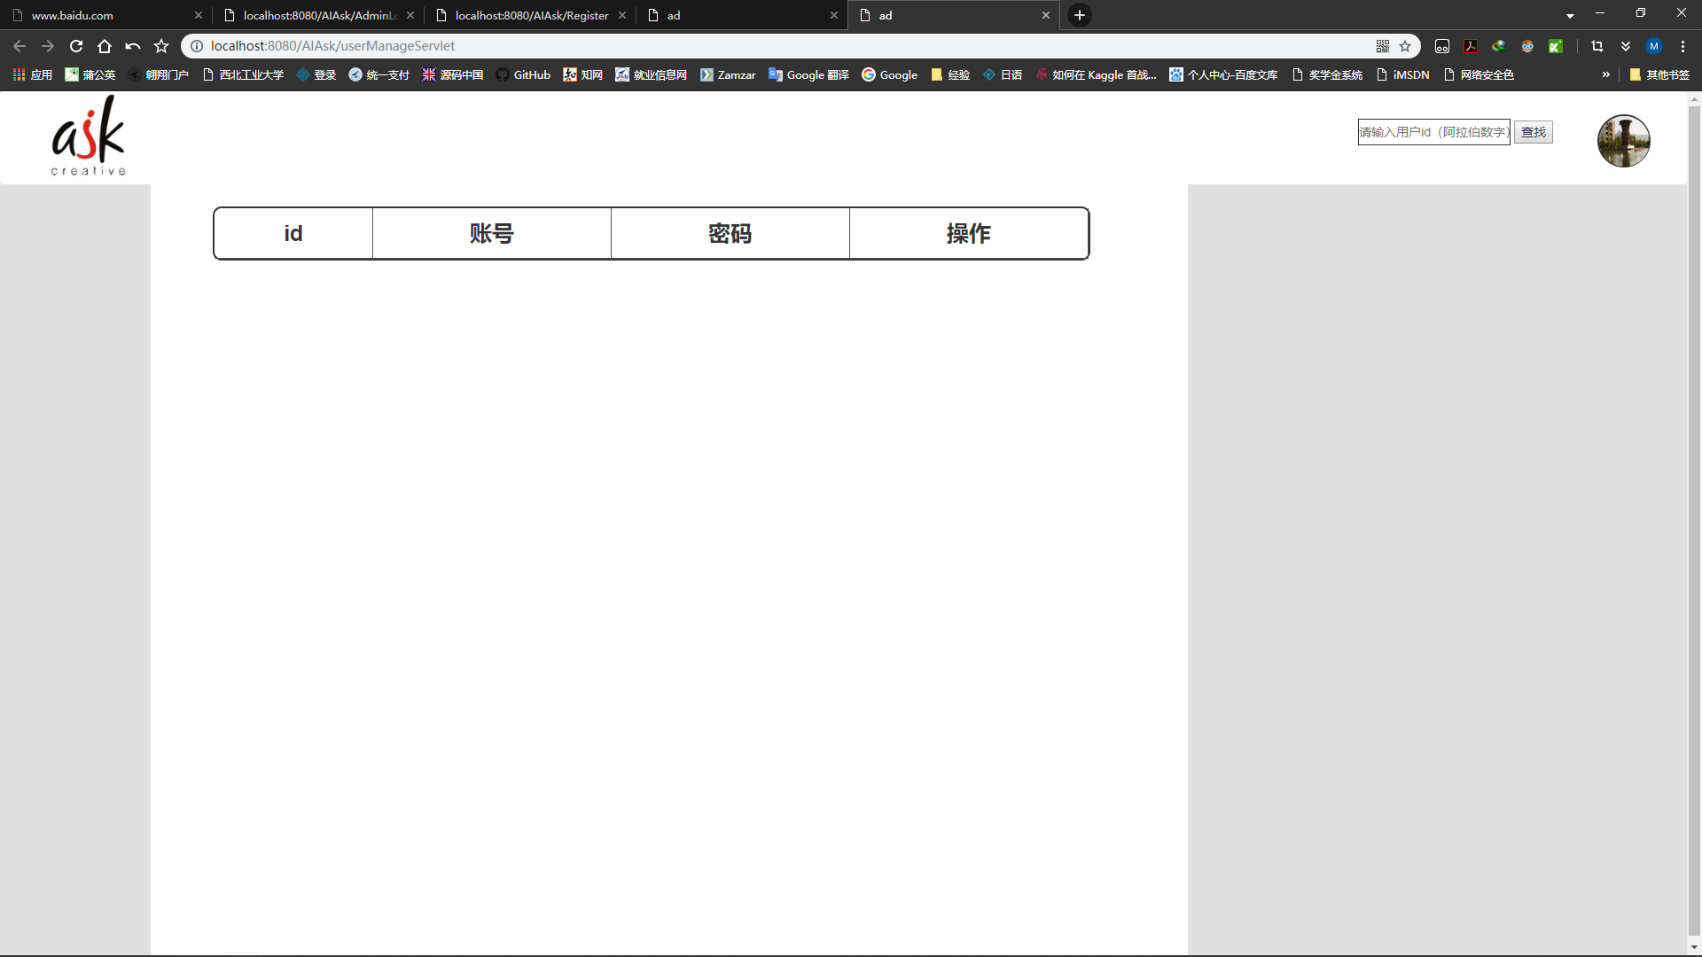

图13 用户管理界面

系统管理员通过此界面可以进行用户的管理。包括删改查3种操作。

系统管理员可以通过右上角的输入框输入用户的ID，并单击查找按钮来查询相应的用户；

系统管理员可以在用户列表中的相关内容处单击，单击后即可浮现出编辑框。编辑后单击保存即可完成修改操作。

系统管理员可以在用户列表的操作栏中单击删除，单击后即可将相应的用户删除。

### 4.3 问答管理

问答管理页面如图14所示。

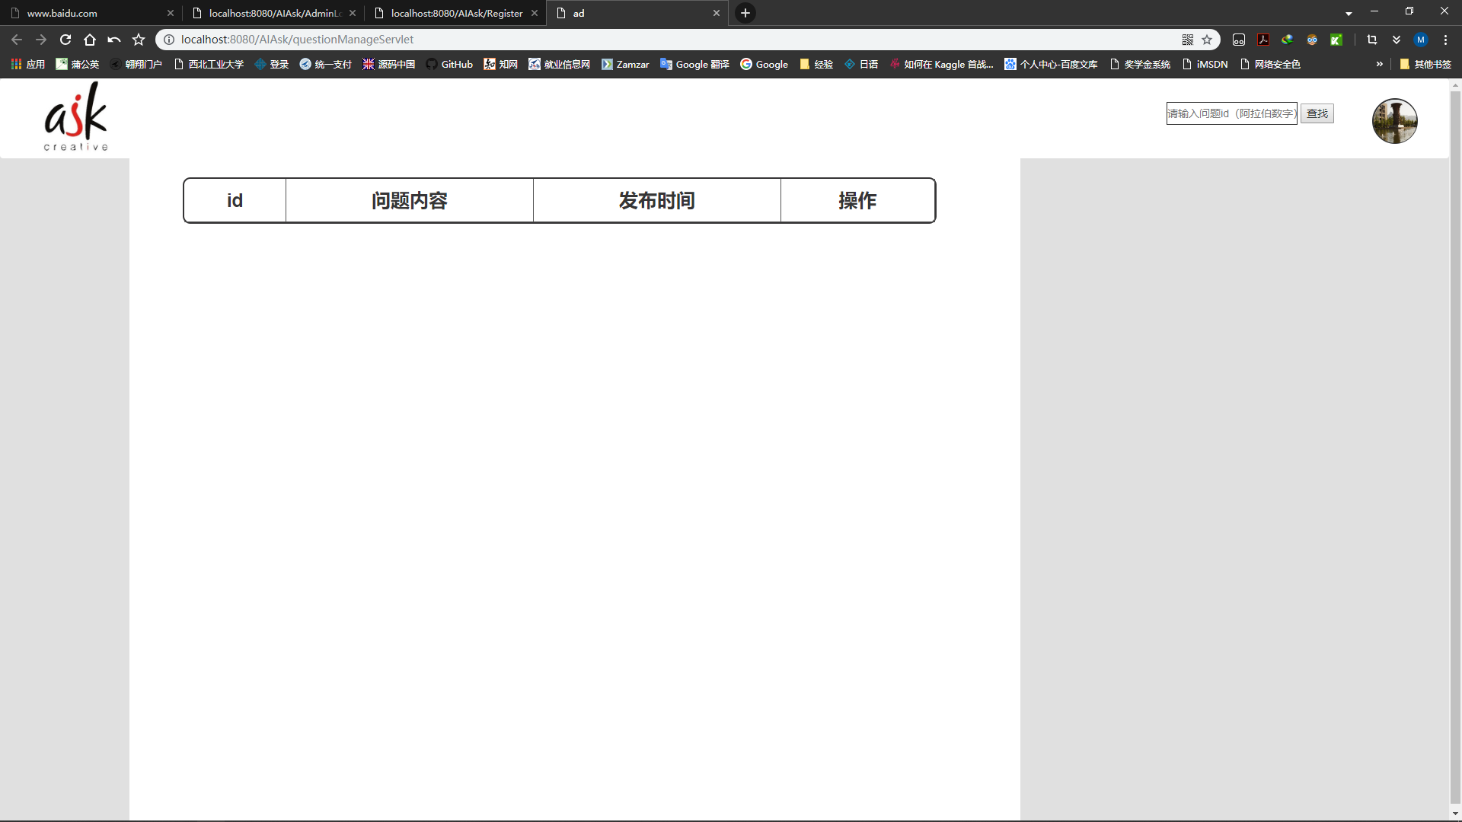

图14 问答管理界面

系统管理员通过此界面可以进行问答的管理。包括删改查3种操作。

系统管理员可以通过右上角的输入框输入问题的ID，并单击查找按钮来查询相应的问题；

系统管理员可以在问题列表中的相关内容处单击，单击后即可浮现出编辑框。编辑后单击保存即可完成修改操作。

系统管理员可以在问题列表的操作栏中单击删除，单击后即可将相应的问答删除。